НАО «КАРАГАНДИНСКИЙ ТЕХНИЧЕСКИЙ УНИВЕРСИТЕТ
ИМЕНИ АБЫЛКАСА САГИНОВА»

Кафедра кибербезопасность и искусственный интеллект

Лабораторная работа №1
по дисциплине «Безопасность баз данных, курсовой проект»
Тема: Управление доступом в СУБД SQL SERVER

Принял:
ст.преподаватель Жакина М.М.
_____________________________
(подпись) (дата)
Выполнил:
ст.гр.СИБ-23-7 Перцев Д.А.

Караганда 2026
Цель практической работы: Изучение общих правил разграничения и предоставление прав доступа пользователям баз данных, архитектуры и компонент системы безопасности SQL Server и режимов аутентификации пользователей, а также приобретение навыков администрирования системы безопасности: создания и управления учетными записями, управления пользователями, ролями и группами.
Задание 1. Подключитесь к серверу с помощью утилиты Management Studio.
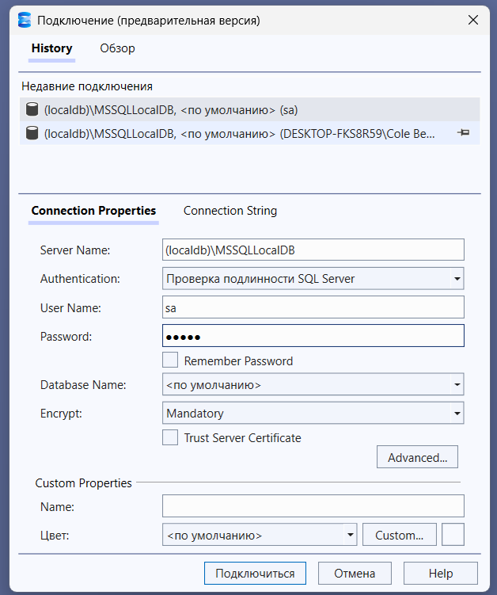
Окно подключения

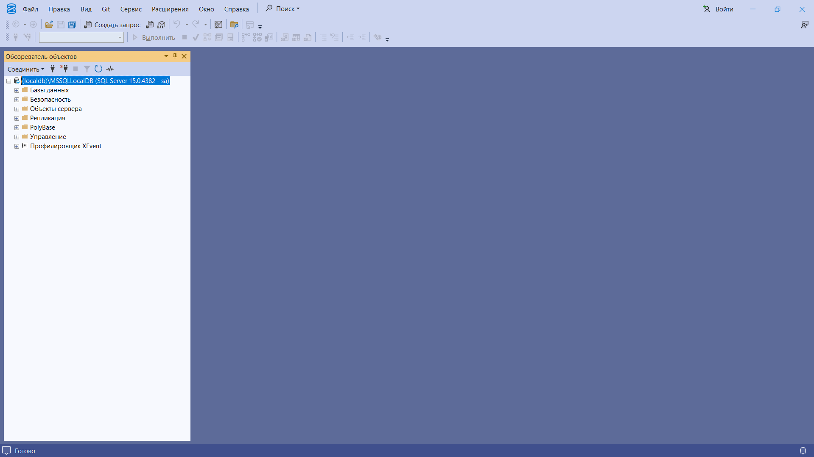
Задание 2. Определите список ролей сервера
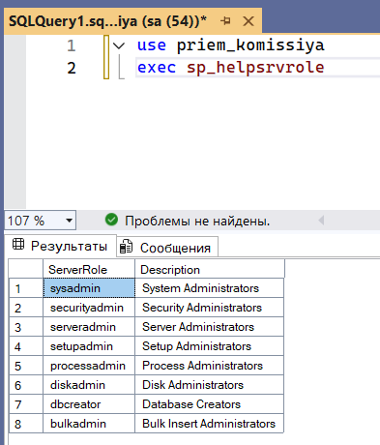
Задание 3. Создайте и настройте новую учетную запись TempUser для входа в SQL Server.
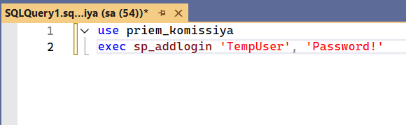
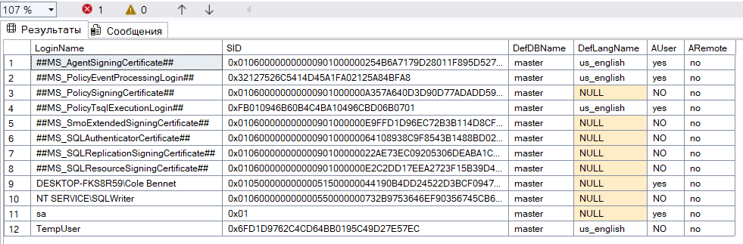
- Попробуйте войти на сервер под созданной учетной записью.
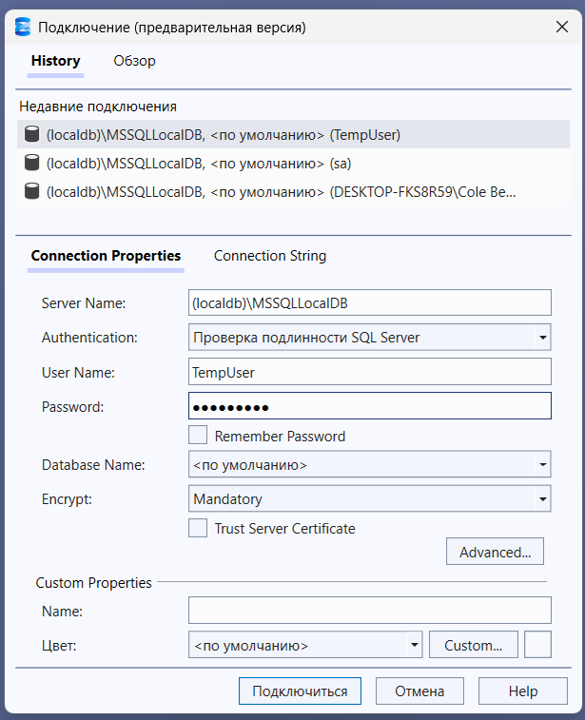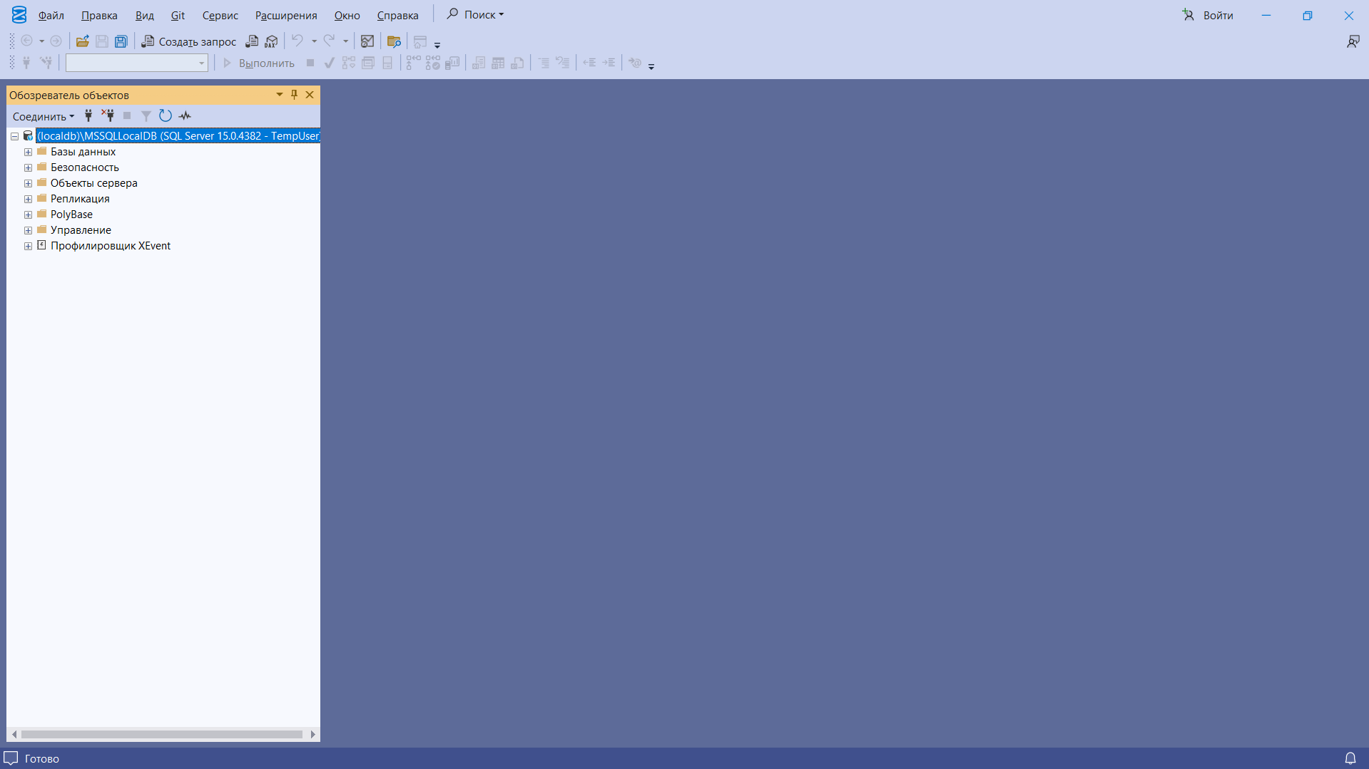

- Зайдите снова под учетной записью sa, т.к. для дальнейших действий снова потребуются права администратора.
- Для присвоения учетной записи для входа встроенной серверной роли используется процедура:
sp_addsrvrolemember ‘TempUser’, ‘securityadmin’
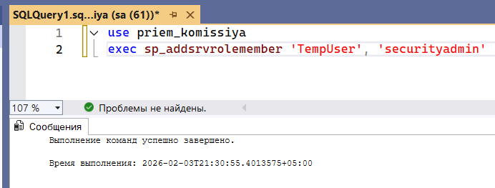
Задание 4. Определите список ролей базы данных AdventureWorks2008 и членов роли db_owner.
- Выполните хранимую процедуру sp_helprole для получения списка как встроенных, так и определенных пользователем ролей базы данных.

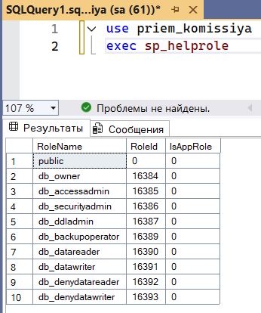
2. При помощи команды sp_helprolemember ‘db_owner’ определите членов роли db_owner (см. рис. 5.3).

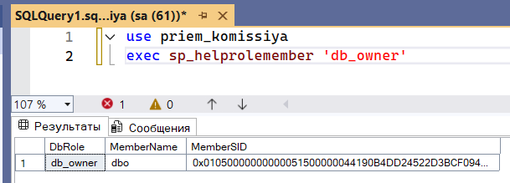
Задание 5. Создайте нового пользователя базы данных для логина TempUser.
- При помощи хранимой процедуры добавьте пользователя:
sp_adduser 'TempUser', ‘MyFirstUser’
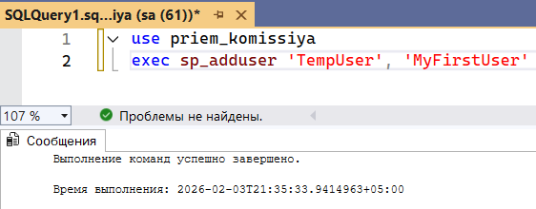
- При помощи процедуры sp_helpuser убедитесь, что пользователь был добавлен. Какая роль ему была присвоена?

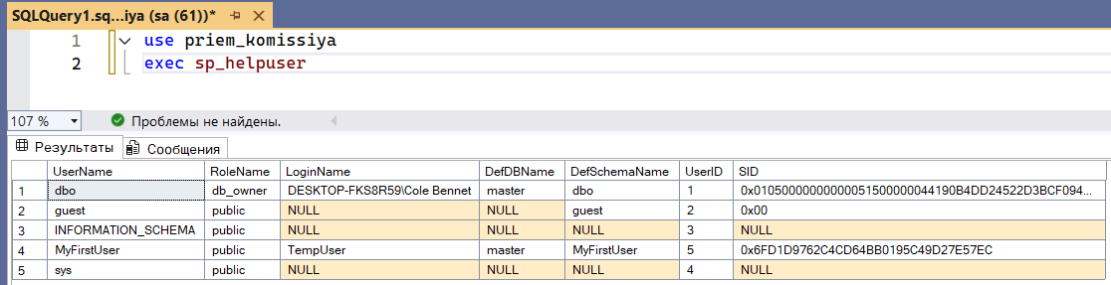

- Добавьте пользователю роль db_datareader:
sp_addrolemember 'db_datareader, ‘MyFirstUser’

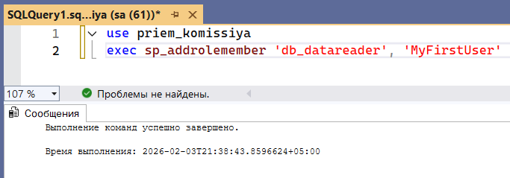
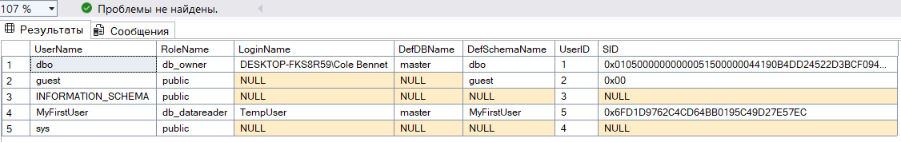
Самостоятельная работа
- Создайте 3 учетные записи для входа (логины) в MS SQL Server (SQL Server Authentication). Для каждого логина укажите подключение по умолчанию к вашей базе данных (БД по варианту).

use priem_komissiya
exec sp_addlogin 'TempFirst', '123'
exec sp_addlogin 'TempSecond', '1234'
exec sp_addlogin 'TempThird', '1234'

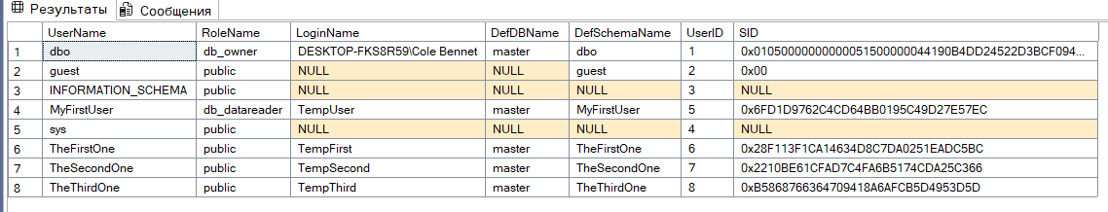
2. В вашей базе данных (БД по варианту) создайте 3 пользователя на основе созданных логинов.

use priem_komissiya
exec sp_adduser 'TempFirst', 'TheFirstOne'
exec sp_adduser 'TempSecond', 'TheSecondOne'
exec sp_adduser 'TempThird', 'TheThirdOne'


3. Назначьте каждому пользователю роль(и) одним из способов (на выбор):
  - использовать встроенные роли базы данных (например: db_datareader, db_datawriter, db_ddladmin и др.);
  - создать собственные роли и назначить им разрешения, соответствующие структуре вашей базы данных.
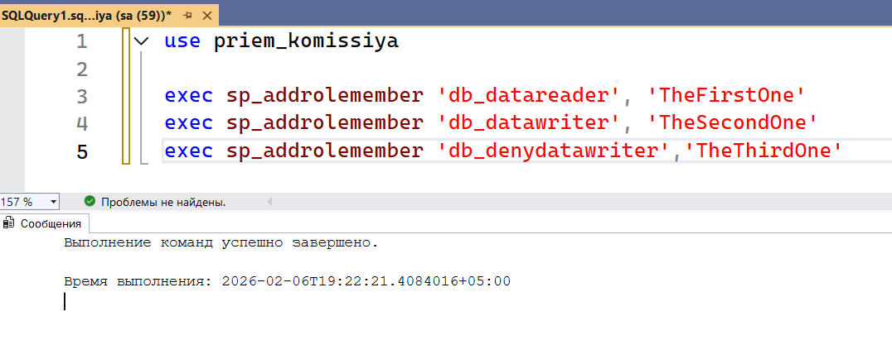
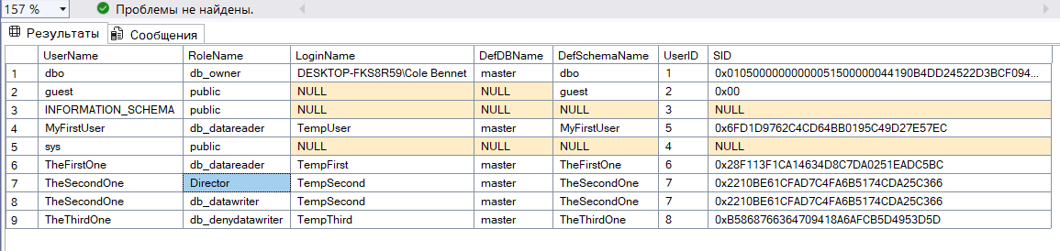
4. Для ролей определите разрешения доступа (по вашему выбору), но в итоге должны быть реализованы минимум три разных уровня доступа для трех пользователей, например:
  - пользователь с правами только просмотра данных (SELECT);
  - пользователь с правами изменения данных (INSERT/UPDATE/DELETE) для выбранных таблиц;
- пользователь с ограниченным доступом (например, запрет на одну из таблиц или доступ только к определенным объектам).
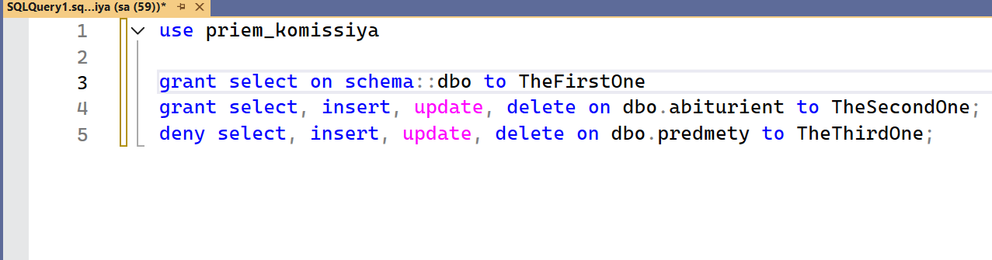

5. Докажите правильность выполненных действий:
  - покажите, что логины, пользователи и роли созданы;

exec sp_helpuser

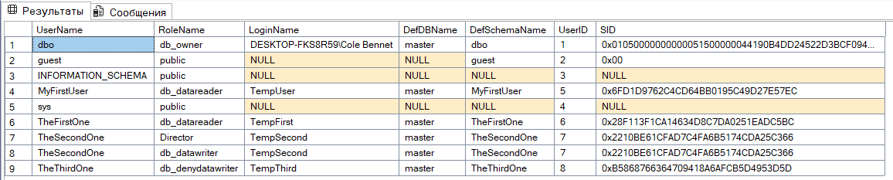
  - подтвердите назначение ролей пользователям;

SELECT dp.name AS UserName, dr.name AS Rname
FROM sys.database_role_members rm
JOIN sys.database_principals dp ON rm.member_principal_id = dp.principal_id
JOIN sys.database_principals dr ON rm.role_principal_id = dr.principal_id
WHERE dp.name IN ('TheFirstOne', 'TheSecondOne', 'TheThirdOne');
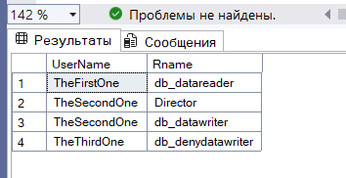
  - выполните проверочные запросы/действия, демонстрирующие, что права доступа работают согласно заданным ограничениям.

TheFirstOne:
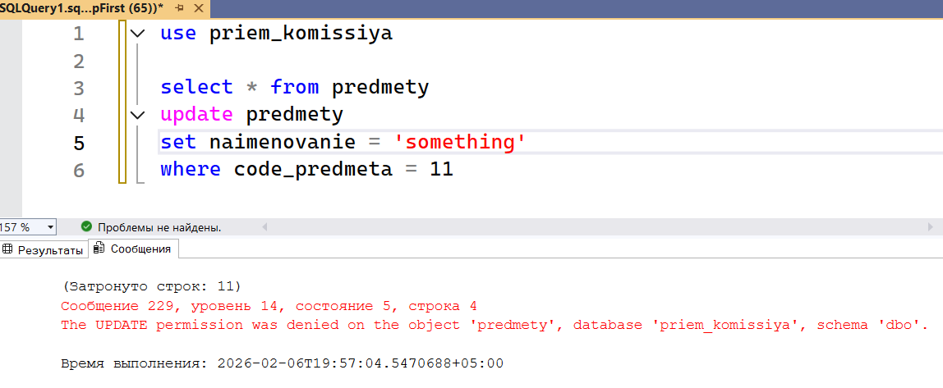
TheSecondOne:
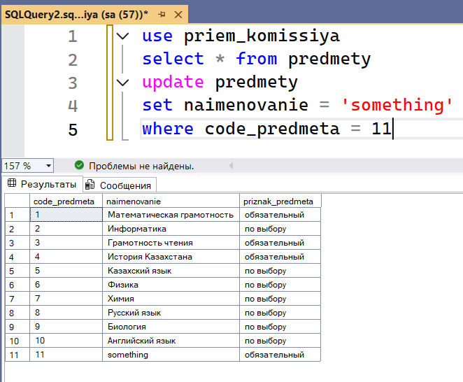
TheThirdOne:
